Соотечественникам в Бенине вручили медали «За любовь и верность»
24.11.2022
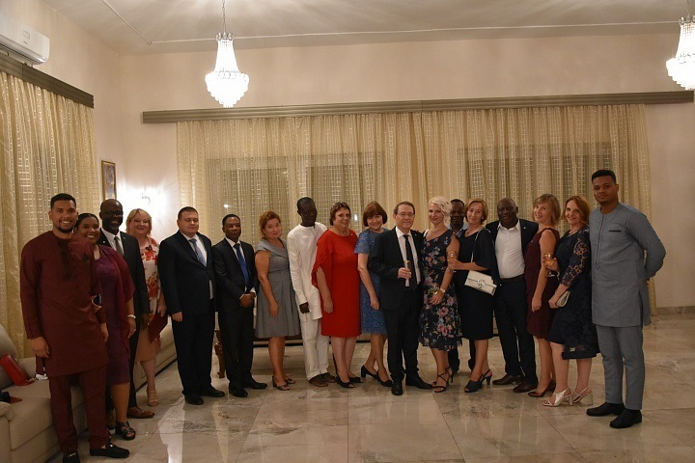
В Котону, крупнейшем городе Бенина, состоялась очередная ежегодная церемония вручения медалей «За любовь и верность», в которой приняли участие соотечественники, проживающие в Бенине и Того, а также руководство Ассоциации выпускников советских и российских вузов. Об этом сообщила пресс-служба российской дипмиссии в Бенине.

В приветствии к участникам встречи Посол РФ Игорь Евдокимов отметил основные итоги прошедшей 1-2 ноября в Москве Всемирной тематической конференции российских соотечественников за рубежом «Экономическое сотрудничество: соотечественники и регионы России. Отвечая на вызовы времени» и проинформировал гостей об основных положениях Указа Президента России от 9 ноября 2022 г. №809 «Об утверждении основ государственной политики по сохранению и укреплению традиционных российских духовно-нравственных ценностей».⠀

В ходе приема двум российско-бенинским парам, состоящим в браке более 30 лет, были вручены медали «За любовь и верность».

Церемония вручения медалей «За любовь и верность» проводится в Бенине с 2018 года.

Фото: Посольство РФ в Бенине

Адрес страницы: http://mosds.mos.ru/presscenter/news/detail/11248281.html
ГКУ города Москвы «Центр гуманитарного и делового сотрудничества с соотечественниками за рубежом - Московский дом соотечественника»

